Guion docente · Clase 10 · Control de concurrencia · VetCare
- Curso: Bases de Datos II (FI303215) · 120 min
- Tipo: AUTONOMA (festivo)
- Hilo: Proyecto Integrador VetCare DB
- Hoy avanzamos el PI en: Escenarios de concurrencia del PI documentados
- Entregable de hoy: Informe corto: 2 escenarios (cita doble / stock) + mitigacion
- Herramienta: Google Docs + Live SQL
- Slides: Clases/Clase 10 - Control de concurrencia/Presentacion.pptx
Sin mapa completo del curso, sin bio del docente, sin fechas de periodo.
Presentacion del Curso / Acuerdo cubren logistica global.
Fundamento teorico para el docente (al servicio del PI)
El objetivo de la clase no es «cubrir un capitulo» aislado, sino producir evidencia
del PI VetCare. La teoria se limita a desbloquear el taller.
- Concurrencia = varias transacciones ejecutandose al mismo tiempo sobre los mismos datos. El problema clasico de VetCare: dos recepcionistas, en dos computadores distintos, intentan agendar la MISMA franja horaria para el MISMO veterinario en el mismo instante; sin control, ambas lecturas ven la franja libre y ambas insertan — doble reserva.
- Control pesimista: asumir que el conflicto va a ocurrir, asi que se bloquea la fila (o el recurso) apenas se empieza a leer para modificar, y otras transacciones deben esperar a que termine (SELECT ... FOR UPDATE es el ejemplo tipico). Simple y seguro, pero puede generar esperas largas si hay muchas transacciones compitiendo.
- Control optimista: asumir que el conflicto es raro, dejar que todos lean libremente, y verificar SOLO al momento de escribir si alguien mas cambio el dato mientras tanto (comparando una version o timestamp); si hubo cambio, se rechaza y se reintenta. Mejor rendimiento cuando los conflictos son poco frecuentes.
- Deadlock (mencion breve): dos transacciones se bloquean mutuamente esperando un recurso que la otra tiene — T1 espera la fila que T2 bloqueo, y T2 espera la fila que T1 bloqueo. El motor detecta esto y aborta una de las dos automaticamente.
- Mitigaciones concretas y accesibles para el PI: una restriccion UNIQUE sobre (id_veterinario, fecha_hora) hace que el segundo INSERT falle automaticamente en vez de crear la doble reserva; transacciones cortas reducen la ventana de tiempo en la que puede ocurrir un conflicto; centralizar la logica en un procedimiento (Clase 3) evita que cada pantalla de la app implemente su propia validacion de forma inconsistente.
- Error de docente que no domina el tema: creer que 'poner una transaccion' ya resuelve la concurrencia — una transaccion garantiza atomicidad, pero sin un mecanismo de bloqueo o una restriccion UNIQUE, dos transacciones concurrentes pueden seguir generando la doble reserva porque ambas leen 'libre' antes de que la otra confirme.
Demo que usted debe poder repetir: Narrativa paso a paso T1/T2 sobre tabla Cita.
Referencias a diapositivas
- Slide 1 portada (Clase N + titulo VetCare)
- Slide Agenda 120 min
- Slide Objetivo PI de la clase
- Slide Teoria Core
- Slide Demo del dia
- Slide Herramientas de hoy (logos 3-4)
- Bloque Taller ampliado: contexto / objetivo / escenario / pasos / pistas
- Slide Criterios de exito / entregable
- Slide Para el PI esta semana
- Slide Cierre
- Solucion PRIVADA: Kit docente/Clase N/Solucion Taller Clase N - VetCare.docx
Plan minuto a minuto (120 min equivalentes — trabajo autonomo)
El estudiante trabaja sin encuentro sincrono. Usted publica este guion resumido + taller en Campus.
Bloque A (0-20) · Encuadre PI
Decir/publicar: «Hoy avanzamos el PI en: Escenarios de concurrencia del PI documentados. No es un taller suelto.»
Referencia slides: Agenda + Objetivo PI.
Bloque B (20-45) · Teoria minima
Leer Teoria Core. Tomar notas en el informe del PI.
Bloque C (45-100) · Practica = entregable PI
Seguir el taller estudiante. Herramienta: Google Docs + Live SQL.
Salida esperada de la practica (publiquela junto al enunciado para que el
estudiante autonomo sepa si le quedo bien):
📸 Evidencia del problema: dos citas en la misma franja (sin restriccion)
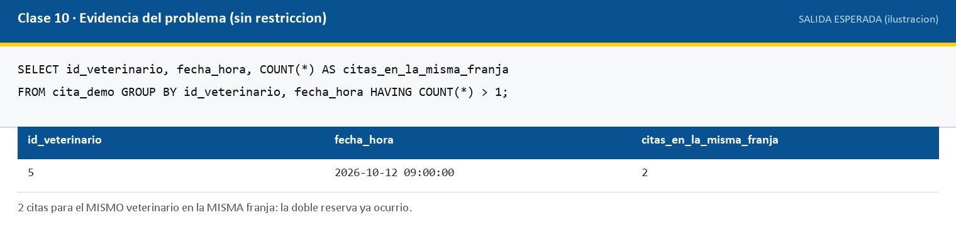
📸 El MISMO INSERT ya con UNIQUE: la BD lo rechaza sola
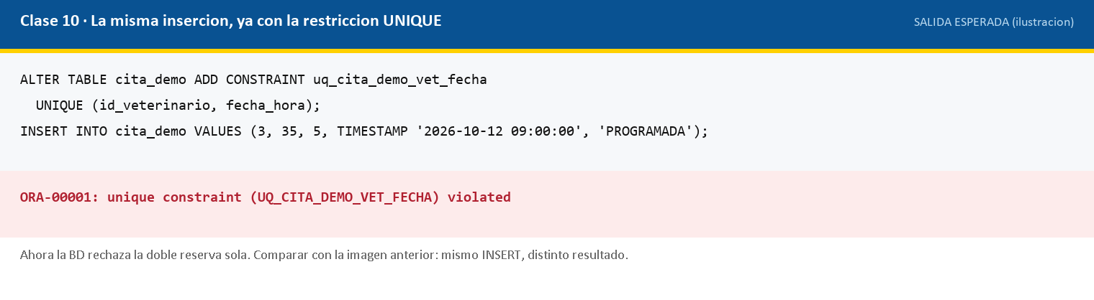
Bloque D (100-120) · Empaquetado y cierre
Subir entregable a ExamLab. Actualizar checklist PI del equipo.
Codigo / scripts
Carpeta Codigo/ — archivo 10_concurrencia_vetcare.sql.
Capturas
Carpeta Capturas/. Placeholders [CAP: ...] arriba; reemplazar por PNG reales cuando pueda
(Playwright/manual en DB Fiddle, draw.io, Live SQL).
Criterios de exito del dia
- Equipos tienen el entregable o gaps escritos.
- Queda claro el vinculo con la rubrica del PI (modelo, seguridad, procs, opt, integracion).

